

École Polytechnique de l’Université de Tours

64, Avenue Jean Portalis

37200 TOURS, FRANCE

Tél. +33 (0)2 47 36 14 14

[www.polytech.univ-tours.fr](http://www.polytech.univ-tours.fr)

**Département Informatique**

|  |  |  |  |  |
| --- | --- | --- | --- | --- |
| **Cahier d’analyse & modele** | | | | |
| **Projet :** | | Cahier d’analyse et modèle PFE Carte REX | | |
| **Emetteur :** | | J. Mouton | | Coordonnées :  Julien.mouton@etu.univ-tours.fr |
| **Date d’émission :** | | 12/2015 | | |
| **Validation** | | | | |
| Nom | | Date | Valide (O/N) | Commentaires |
|  | |  |  |  |
|  | |  |  |  |
| **Historique des modifications** | | | | |
| Version | Date | Description de la modification | | |
| 00 | 01/12/2015 | Version initiale | | |
| 05 | 03/01/16 | Version finale | | |

Table des matières

Cahier d’analyse et modele 4

I. Analyse générale de la carte 4

A. Intégration dans l’existant 4

B. Objectifs 4

II. Analyse et conception de la partie électronique 6

A. Choix des composants 6

1. Carte de base 6

2. Mesure du courant dans la boucle primaire 7

3. Mesure du courant dans la boucle secondaire 8

4. Etude de la quantité de mémoire requise 9

B. Carte électronique 10

1. Schémas 10

2. Placement des composants 12

3. Vue 3D 12

III. Analyse et conception de la partie logicielle 14

Cahier d’analyse et modele

# Analyse générale de la carte

## Intégration dans l’existant

Pour appréhender le système général dans lequel s’inscrit notre carte, observons le diagramme de déploiement suivant :

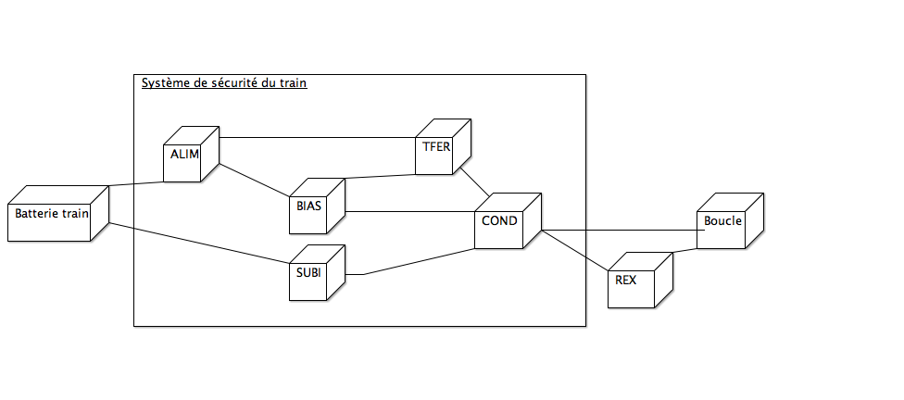

Chaque élément a un rôle bien précis. Voici un résumé concis pour chacun d’eux :

* Batterie train : Batterie du train qui alimente tout le système de sécurité.
* ALIM : une carte qui génère une alimentation fixe isolée à partir de la batterie du train.
* BIAS : une carte de contrôle d’asservissement par PLL (Phase-Locked Loop).
* TFER : une carte de transfert de la puissance.
* SUBI : une carte qui surveille la boucle inductive et qui pilote un des relais de sécurité du train.
* REX : une carte qui détecte le deshuntage du train, qui enregistre la position gps du train a cet instant et qui envoi ces informations à un serveur distant. C’est l’objet de ce projet.
* Boucle : La boucle inductive fixée sous le train.

Comme on peut le voir sur le schéma ci-dessus, la carte REX, sujet de mon projet, vient s’interfacer au système déjà existant. En aucun cas cette carte ne modifie le fonctionnement de l’existant. La carte s’ajoute seulement de manière à récupérer des informations pour les envoyer sur un serveur externe.

## Objectifs

À certains endroits en France, l’encrassement des rails pose des problèmes de sécurité. Le but du projet est donc d’aider la SNCF à établir une carte de l’état de son réseau ferré. Les deux objectifs de ce projet sont :

* Créer une carte électronique qui s’intègre dans un système déjà existant. Cette carte électronique réalise deux mesures de courants (appelés « courant primaire » et « courant secondaire »). Elle peut récupérer la position GPS et envoyer des données à un serveur.
* Créer un serveur sur lequel les données envoyées par la carte électronique seront stockées et accessibles.

Cette carte récupèrera l’information de l’état des rails ainsi que la position GPS et enverra cela sur un serveur afin que ces informations soient analysées.

Le système sera composé d’une partie matérielle qui concerne la réalisation d’une carte électronique. Cette dernière comporte des contraintes mécaniques fortes (intégration dans un projet déjà existant de la SNCF). Les briques principales de cette partie matérielle sont le module GPS, le module 3G pour communiquer avec le serveur et les appareils ou les moyens pour mesurer des courants (sondes de Rogowski, …).

Le système sera également composé d’une partie logicielle elle-même séparée en deux parties distinctes. La première partie est la programmation de la carte électronique déployée sur le train. Cette carte sera chargée du traitement des données récupérées par les sondes de courant (conversion analogique/numérique), de l’utilisation du module GPS pour récupérer la position et de l’utilisation du module 3G pour les envoyer. La deuxième partie est la programmation du serveur qui recevra les informations par 3G.

# Analyse et conception de la partie électronique

## Choix des composants

### Carte de base

La carte de base est la carte avec laquelle va s’interfacer la carte électronique qui s’intègrera dans le boitier placé sous le train. L’idéal serait d’avoir une carte qui possède un GPS et une puce 3G mais il est tout à fait possible d’utiliser des shield ou des puces GPS ou 3G externes. Il faut également que la carte ait au moins deux convertisseurs analogiques/numériques. Une bonne quantité de mémoire est également préconisé pour enregistrer les mesures. L’encombrement de la carte ne doit pas être trop important de manière à ce qu’elle s’intègre facilement dans le boitier.

Première solution : Arduino + Shield GPS + Shield 3G

La carte de base : Arduino Mega. Plus de détails sur cette page :

<https://www.arduino.cc/en/Main/ArduinoBoardMega2560>

Le shield GPS qui peut être trouvé sur cette page :

<http://www.generationrobots.com/fr/401115-shield-gps-pour-arduino.html>

Le shield 3G qui peut être trouvé sur cette page :

<https://hackspark.fr/fr/itead-3g-shield-for-arduino.html>

Cet ensemble de cartes peut récupérer des informations GPS et les envoyer par 3G. Il possède également les convertisseurs analogiques/numériques nécessaires.

Les problèmes potentiels sont la possible incompatibilité des différents shields ce qui obligerait à n’en utiliser qu’un des deux. Cela veut dire aussi qu’une des deux puces (GPS ou 3G) serait déportée sur la carte électronique sur laquelle s’interfacera cette carte de base.

Deuxième solution : ODROID-XU4

Carte de base : ODROID-XU4 qui peut être trouvé sur cette page :

<http://www.hardkernel.com/main/products/prdt_info.php>

Troisième solution : mbed u-blox-C027

Carte de base : u-blox-C027. Plus d’informations disponibles sur cette page :

<https://developer.mbed.org/platforms/u-blox-C027/>

Sur cette carte, les modules 3G et GPS sont intégrés. Il n’y a donc pas besoin d’utiliser des shields ou des composants externes.

|  |  |  |  |  |  |  |
| --- | --- | --- | --- | --- | --- | --- |
|  | GPS | 3G | CAN | Mémoire | Encombrement | Prix |
| Solution Arduino | Ok | Ok | Ok | 32ko | ok | 165€ |
| Solution Odroid | Non mais modules disponibles | non | non | 2Go | ok | 100€ (sans le module 3G) |
| Solution mbed | Ok | Ok | Ok | 512ko | ok | 100€ |

Compte tenu de tous les paramètres, on voit que la carte Ublox C027 semble offrir le plus de sécurité car tous les composants nécessaires sont présents. De plus, son prix est plus intéressant que d’acheter tous les composants séparément. En effet, un microcontrôleur plus une puce GPS plus un modem 3G sont des composants qui coûtent assez cher. C’est donc la carte mbed Ublox C027 que nous choisissons pour notre projet.

### Mesure du courant dans la boucle primaire

L’objectif est de mesurer un courant circulant dans la boucle primaire du système. Ce courant doit être mesuré à une fréquence de 147kHz et peut être entre 1A et 30A.

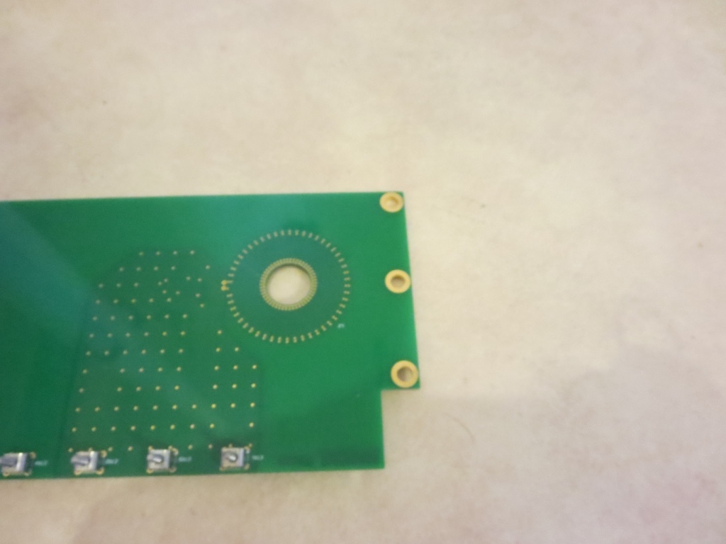Deux solutions sont proposées sur la carte « Mesure courant » de Sectronic (58905). La première solution consiste à mettre en place un tore sur le pcb et à amplifier le signal pour avoir une tension exploitable, image du courant le traversant. Cette méthode requiert de bonnes connaissances physiques et de CAO (Conception Assistée par Ordinateur) pour pouvoir être mise en place.

La deuxième méthode est l’utilisation d’une grosse inductance. Le principe est le même c’est à dire que le courant doit passer au centre de l’inductance pour pouvoir être mesuré.

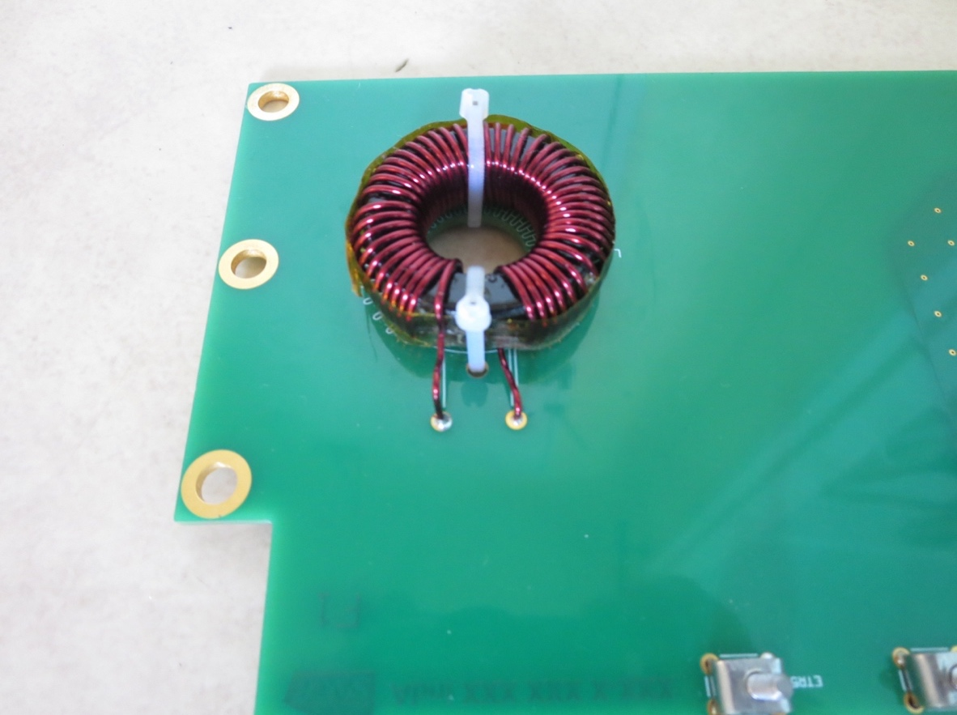

La troisième méthode est d’utiliser un dispositif du même type que celui déployé pour mesurer le courant dans la boucle secondaire (mais adapté au niveau diamètre de la boucle de la sonde). On pourrait imaginer un modèle MiniFlex MA200 de la pince ampérométrique de la marque Chauvin Arnoux.



Après discutions avec le client, la possibilité d’utiliser une grosse inductance est abandonnée. Il ne nous reste donc que deux solutions envisageables.

|  |  |  |
| --- | --- | --- |
| Solution | Avantages | Inconvénients |
| Tore sur PCB | * Sectronic l’a déjà fait et a validé son bon fonctionnement. | * Connaissances nécessaires en physiques et CAO car grosse partie adaptation de signal. * Sensible aux CEM |
| Pince ampérométrique | * Modulable, si le projet évolue, on peut mesurer un autre courant * Plus simple à mettre en œuvre | * Prix * Encombrant * Sensible aux CEM |

Après avoir rencontré le client de Sectronic, la solution de la pince améprométrique est choisie.

### Mesure du courant dans la boucle secondaire

Les contraintes pour réaliser la mesure dans la boucle secondaire du circuit sont :

* Fréquence de mesure : 147kHz
* Courant à mesurer entre 0,1A et 20A
* Diamètre de la tresse 20/30mm
* Sortie digitale

En prenant en compte ces contraintes, plusieurs appareils correspondraient. Le premier est la modèle MiniFlex MA200 de la pince ampérométrique de la marque Chauvin Arnoux.

Comme on peut le voir dans ses spécifications, cette pince supporte des fréquences entre 5Hz et 1MHz.



Une autre solution serait l’utilisation d’une sonde CWT1LF de la marque PEM.

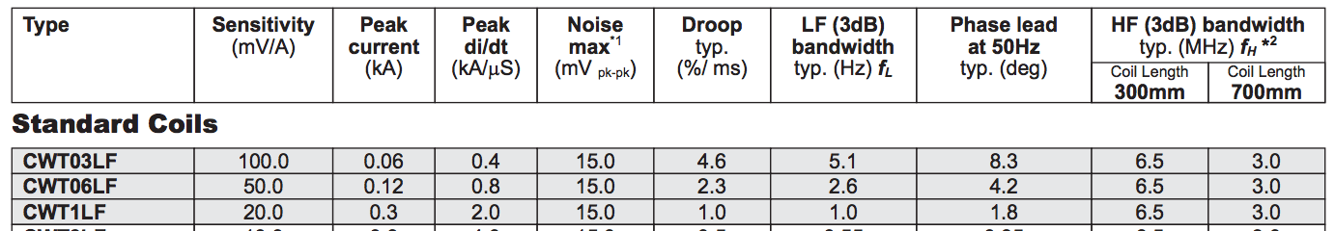

Après discussion avec la SNCF, le besoin a légèrement évolué et le courant à mesurer n’est plus celui circulant dans les tresses de masse mais celui qui circule dans l’essieu. C’est pour cette raison que seule la sonde de la marque PEM est envisageable car c’est la seule dont la boucle permet de faire le tour de l’essieu. On est sûr de ça car des essais ont déjà été réalisés sur des trains grâce à cette sonde.

### Etude de la quantité de mémoire requise

Sachant que nous devons réaliser 10 mesures par seconde et qu’on envoi les informations au serveur tous les jours. Il faut envoyer les informations suivantes :

|  |  |
| --- | --- |
| Information | Taille (octets) |
| Courant primaire | 2 |
| Courant secondaire | 2 |
| Position GPS | 10 |
| Vitesse | 1 |
| Date et heure | 4 |
| Numéro engin | 2 |
| Total | 21 |

Il faut donc stocker 21 octets par mesure. On multiplie par 10 mesures par seconde et on atteint 240 octets. Il faut donc 210 * 60 = 12 600 octets par minute.

Etudions la taille de la mémoire nécessaire pour enregistrer les mesures en fonction du temps de déshuntage par jour.

|  |  |
| --- | --- |
| Temps déshuntage | Informations à stocker (octets) |
| 3 min | 37 800 ~ 37ko |
| 9 minutes | 113 400 ~ 111ko |
| 15 minutes | 340 200 ~ 332ko |
| 45 minutes | 1 020 600 ~ 997ko |
| 180 minutes | 4 082 400 ~ 3987ko |

Pour une mémoire de 512ko, on peut donc stocker environ 29 minutes de mesure.

Si la mémoire du microcontrôleur n’est pas suffisante, on pourra utiliser une mémoire flash externe du type AT45DB041E de chez Adesto Technologies (64Mbits) ou encore une carte micro SD. Après discussion avec le client, la carte SD est préféré à la mémoire flash car la taille du stockage est modulable en fonction du besoin. La carte SD est préféré à la carte micro SD car ce format résiste mieux aux vibrations qui apparaitront lorsque le train roulera.

## Carte électronique

Il est à noter qu’à ce stade du projet, les éléments de cette partie ne sont pas définitifs. De nombreuses modifications seront apportées surtout sur la partie placement des composants. Le routage n’a pas encore été réalisé.

### Schémas

Afin de faire réaliser la carte électronique, il faut dans un premier temps, réaliser les schémas électroniques. Trois schémas sont nécessaires pour lier les différents composants les uns avec les autres. Voici le premier schéma.

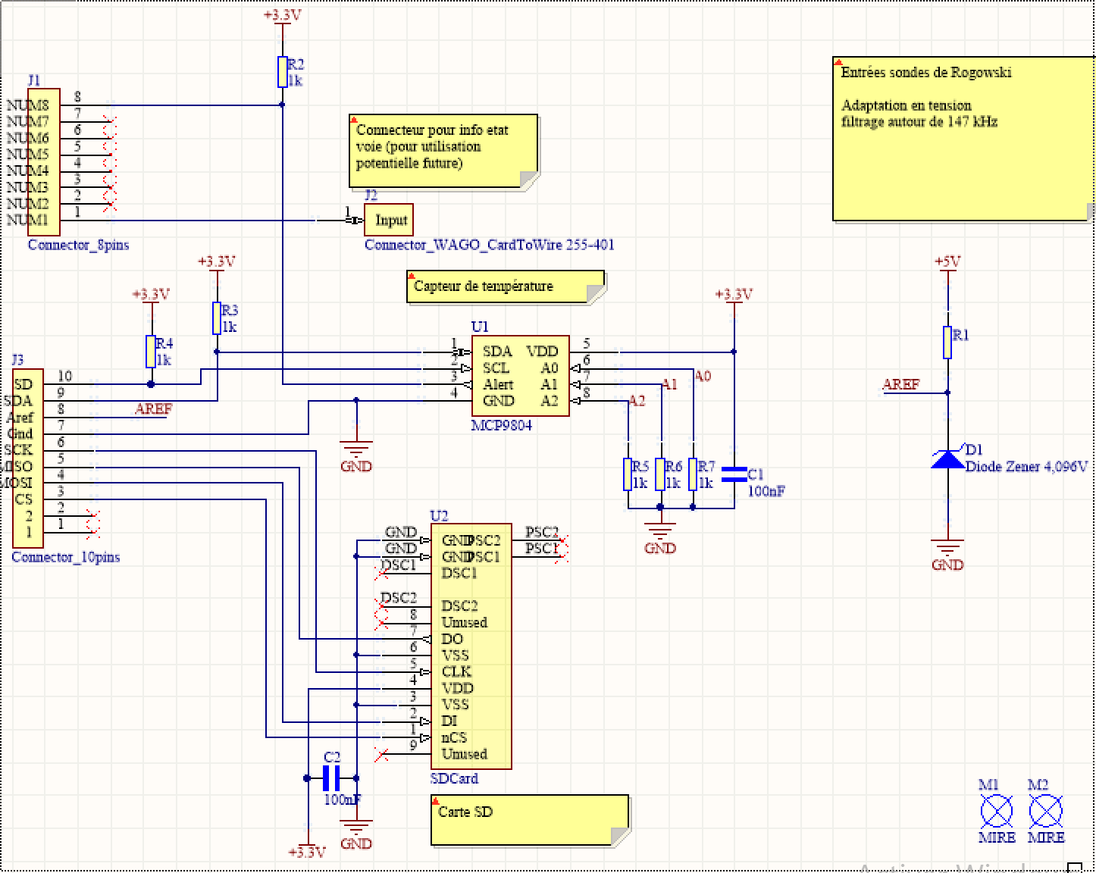

Sur ce premier schéma, on peut voir sur la droite, la référence de tension utilisée par les convertisseurs analogiques/numériques. En bas, on peut voir le support de carte SD, puis en remontant, le capteur de température puis le connecteur informant de l’état des voies en temps réel (ce connecteur est destiné à une potentielle future amélioration). A noter que les différents connecteurs sont ceux reliant la carte électronique à la carte UBLOX C027.

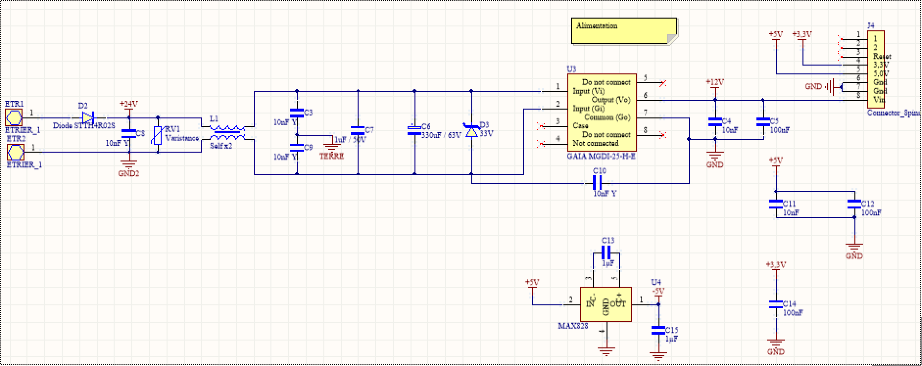

Sur ce deuxième schéma, on peut voir la partie alimentation de la carte. L’alimentation arrive par deux étriers (sur la gauche du schéma) avant d’être filtrée jusqu’au convertisseur. En sortie de ce convertisseur, une tension 12V est générée. Cette dernière alimentera la carte UBLOX C027 qui fournira elle même des alimentations 5V et 3,3V.

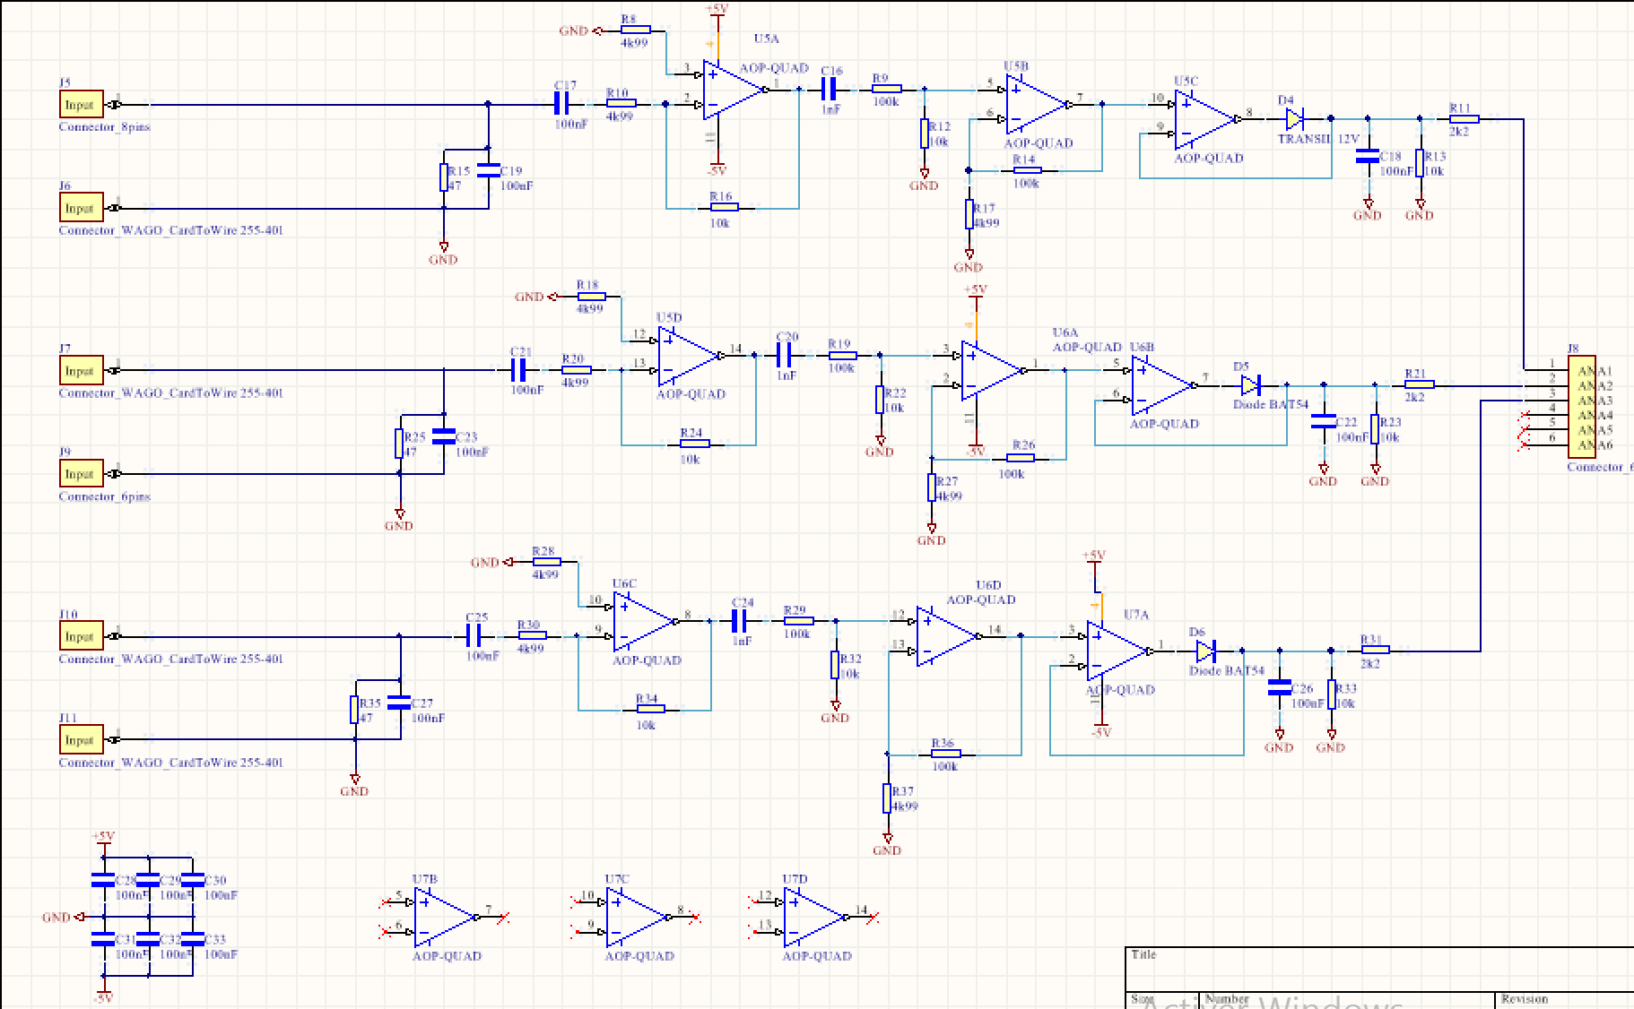

Le dernier schéma est consacré aux filtrages des entrées analogiques. Ces entrées transmettront des tensions images des courants traversant les éléments mesurés. Chaque entrée est filtrée de manière à être être exploitable par les convertisseurs analogiques/numériques.

### Placement des composants

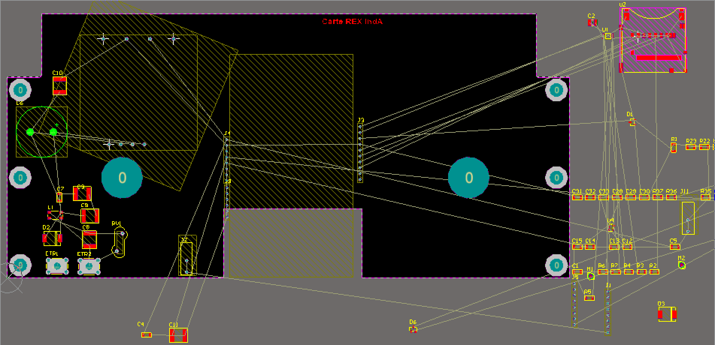

Cette image montre brièvement le placement des composants sur la carte électronique. Les quelques composants placés sont ceux de la partie alimentation. Le placement des composants se fera par rapport à un routage à deux couches (top et bottom).

### Vue 3D

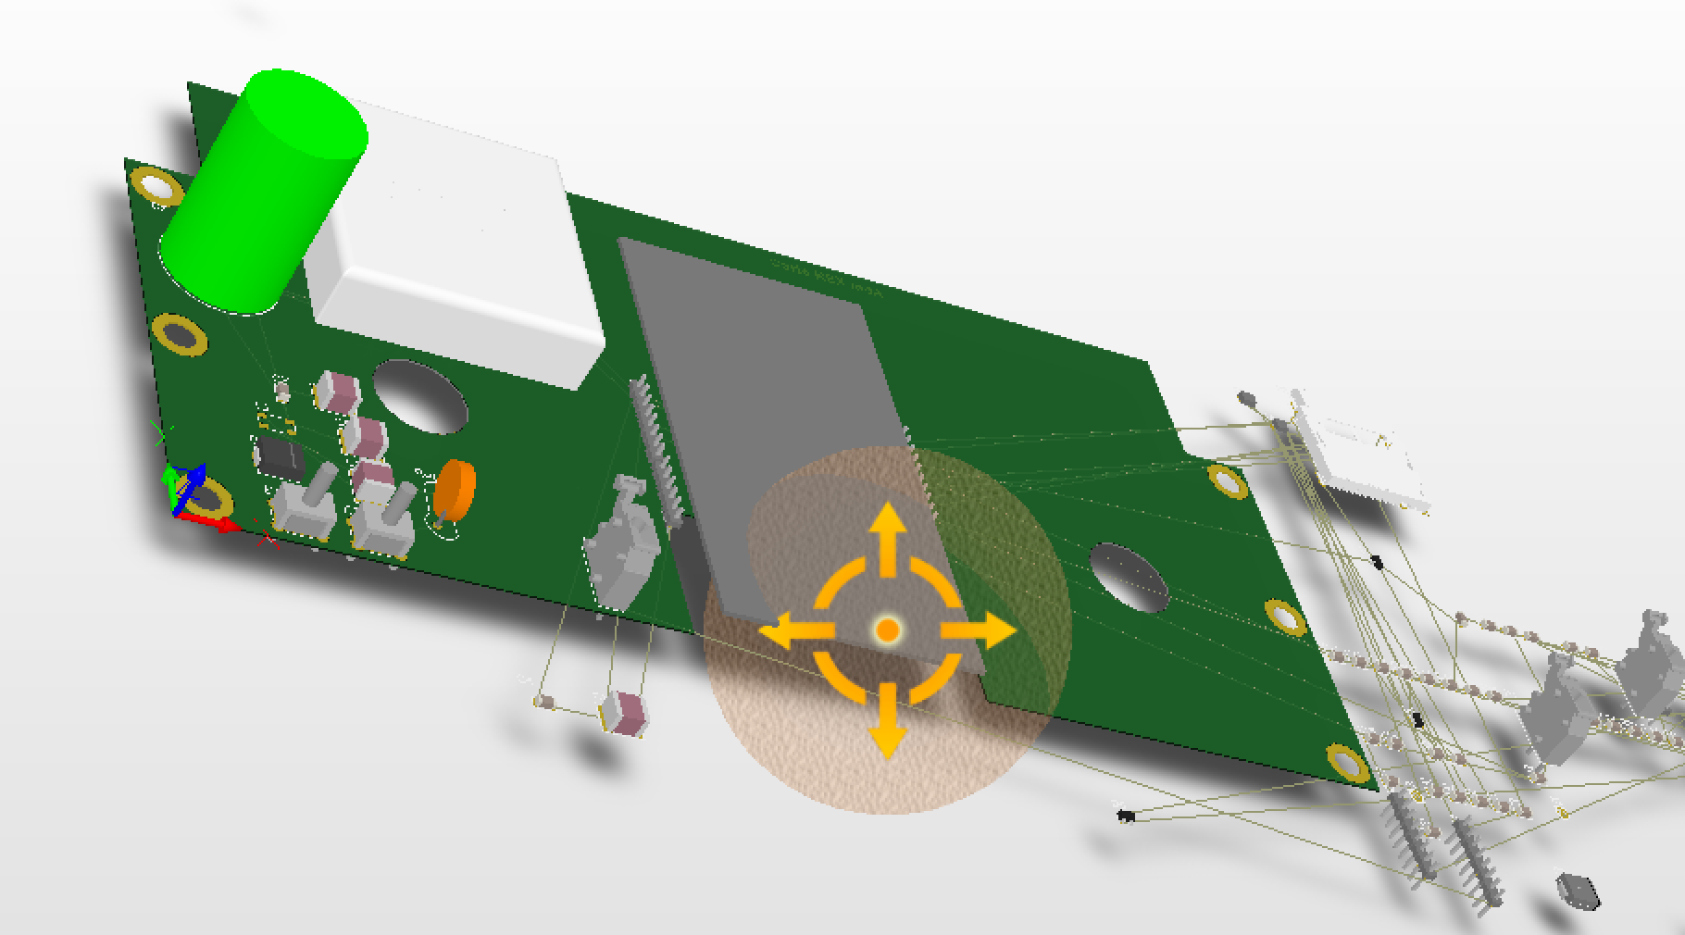

La vue 3D permet d’avoir une vision réaliste de la carte une fois réalisée. Chaque composant est réalisé en 3D au moment de sa création dans la bibliothèque. Lorsque le placement est terminé, on peut s’apercevoir d’aménagements réalisables, etc…

# Analyse et conception de la partie logicielle

A ce moment du projet, la partie logicielle a été uniquement modélisée. Cette modélisation se décompose en trois parties. La première partie est l’initialisation du système embarqué sur train.

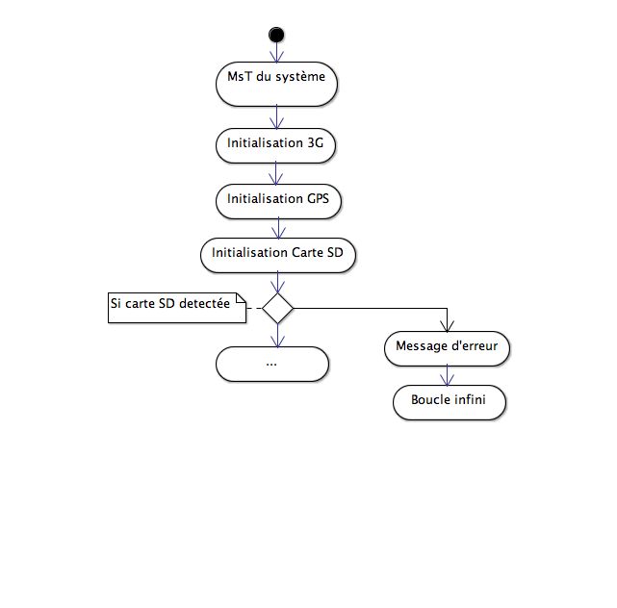

L’image ci-dessus montre la séquence d’initialisation du système. Cette séquence à lieu à la mise sous tension du système pendant laquelle plusieurs actions sont réalisées. On commence par initialiser le module 3G, puis le module GPS et enfin la carte SD. Si une carte SD est détectée, on passe dans la partie appelée main. Sinon on envoi un message d’erreur sur un support qui reste à définir (port série, led, …). La deuxième partie est donc le « main » du programme.

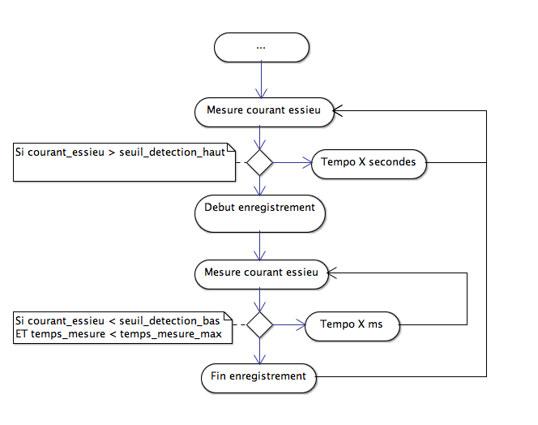

L’image ci-dessus montre la séquence principale du logiciel. Elle se lance lorsque l’initialisation se déroule correctement (c’est à dire sans erreurs). C’est la séquence qui sera en œuvre la quasi totalité du temps. Le principe est le suivant :

1. On mesure le courant dans l’essieu du train.
2. Si ce courant est anormal, on commence à enregistrer les mesures, sinon on attend et on recommence à l’étape 1.
3. On continue à mesurer le courant à intervalles réguliers jusqu’à ce que le temps imparti à un enregistrement soit dépassé ou que les mesures redeviennent normales.
4. On termine l’enregistrement. On recommence l’étape 1.

La dernière partie est appelé « interruption ».

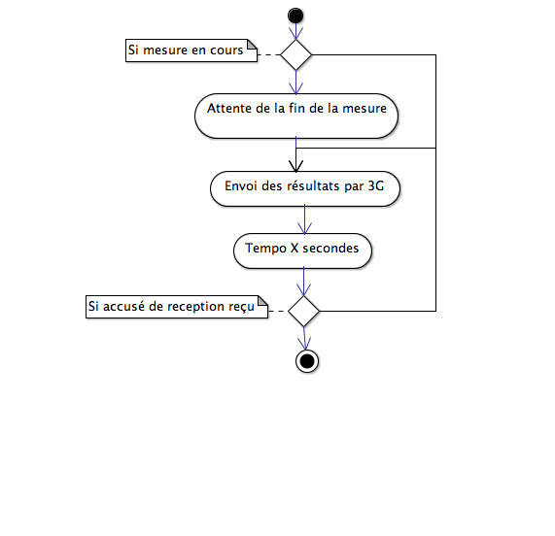

Cette partie aura lieu lorsqu’une interruption temps réel aura lieu. Cette dernière se déclenchera une fois chaque jour. Lors de cette interruption, la séquence réalisée sera l’attente de la fin de la mesure en cours s’il y en a une, puis l’envoi des résultats au serveur distant grâce à la puce 3G. On attend ensuite la réception de l’accusé (de réception) avant de sortir de l’interruption. Si cet accusé n’est pas réceptionné, on recommence l’envoi des résultats.